Вебинар "Порядок заполнения платежных документов в условиях работы ЕНС"
23.01.2023
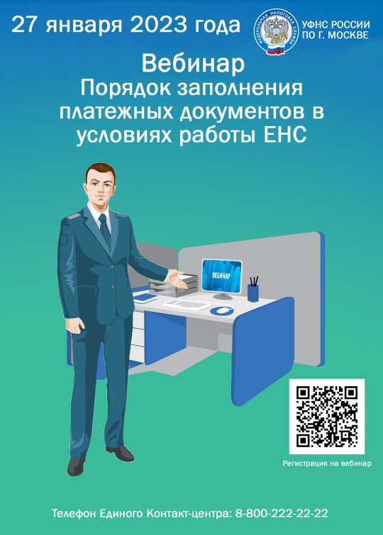

Адрес страницы: http://kosino-uhtomski.mos.ru/federalnaya-nalogovaya-sluzhba-rf/ofitsialnaya-informatsi/detail/11362268.html
Управа района Косино-Ухтомский города Москвы

